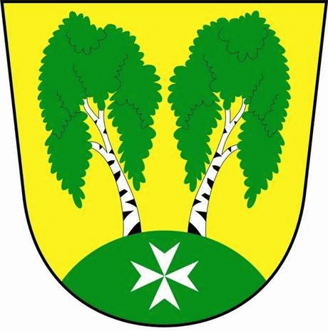
MČ Praha - Březiněves

U Parku 140/3, 182 00 Praha 8

Program zasedání Zastupitelstva MČ Praha – Březiněves
Číslo : 7
Datum : 7.7.2014

S V O L Á V Á M

zasedání Zastupitelstva MČ Praha – Březiněves

na den 14.7.2014
od 17:00 hod. do kanceláře starosty.

Navržený program zasedání:

- Kontrola zápisu č. 6/2014.
- Úprava rozpočtu roku 2014 – vrácení 100% podílu MČ na celkové daňové povinnosti hl.m.Prahy na dani z příjmů právnických osob za zdaňovací období roku 2013 formou neinvestiční dotace ve výši 98 212,63 Kč.
- Úprava rozpočtu na rok 2014 – navýšení neinvestiční dotace z poplatku za ukládání odpadu na skládku A.S.A. o inflaci roku 2013 ( dle ČSÚ 1,4% ) ve výši 86 900,- Kč.
- Stanovení počtu členů zastupitelstva MČ, který bude volen na volební období 2014 - 2018 a vytvoření volebních obvodů.
- Žádost spol. fitPULS s.r.o., se sídlem Martinická 989/7, Praha 9, o úpravu výše nájemného na období prázdninových měsíců (červenec a srpen 2014).
- Různé.

Ing. Jiří Haramul
starosta MČ Praha – Březiněves

